الجمهورية الجزائرية الديمقراطية الشعبية
وزارة التربية الوطنية السنة الدراسية : 2018/2019
مديرية التربية لولاية سطيف المستوى : الرابعة متوسط
متوسطة احمد قدوج – عين أزال- التاريخ : 06/03/2019
اختبار الثلاثي الثاني في مادة العلوم الفيزيائية والتكنولوجيا - المدة : ساعة ونصف -
- الوضعية الأولى : ( 6 ن )
بغرض دراسة التفاعلات الكيميائية في المحاليل الشاردية، قام الأستاذ مع التلاميذ بإجراء التجربة الموضحة في الوثيقة 1 - التجربة: وضع كمية من مسحوق الزنك_{( S)} Zn في وعاء بيشر به محلول
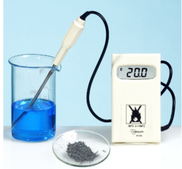
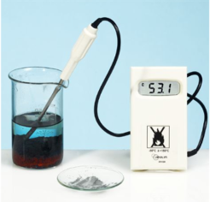
كبريتات النحاس ذات اللون الأزرق( Cu⁺² + SO₄⁻² ) _{( aq )}
الصورة A
- الملاحظات : ا- ارتفاع سريع لدرجة حرارة المحلول .
ب- اختفاء تدريجي للون الأزرق من المحلول.
ج - ترسب طبقة حمراء اللون في أسفل الوعاء ( الصورة B ) .
1- فسر الملاحظات ( ب و ج ) السابقة عيانيا و مجهريا .
الصورة B
2- عبر عن التفاعل الحاصل بمعادلة كيميائية إجمالية ،وذلك بالصيغتين :
ا- الشاردية .
ب- الجزيئية ( الإحصائية )
الوثيقة 1 : الصورة (A) قبل التفاعل درجة حرارة المحلول 20 ⁰ C
الصورة (B) بعد التفاعل درجة حرارة المحلول تصل53⁰ C
3- كيف نكشف عن الفرد الكيميائي الناتج الموجود في المحلول السابق؟
- الوضعية الثانية : ( 6 ن )
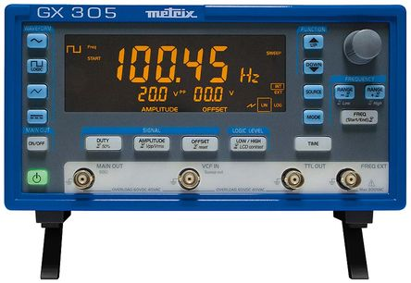
- بغرض دراسة خصائص التيار المنتج من مولد ترددات منخفضة (GBF) ، قام
الأستاذ بربطه بجهاز راسم الاهتزاز المهبطي، فتحصل على الشكل الموضح في الوثيقة 3
- المعطيات : - وضعية المسح الأفقي ( الزمني ) : 5ms / div
- وضعية المسح العمودي ( الشاقولي ) : 5v/div
الوثيقة 2 : مولد كهربائي للترددات المنخفضة( GBF )
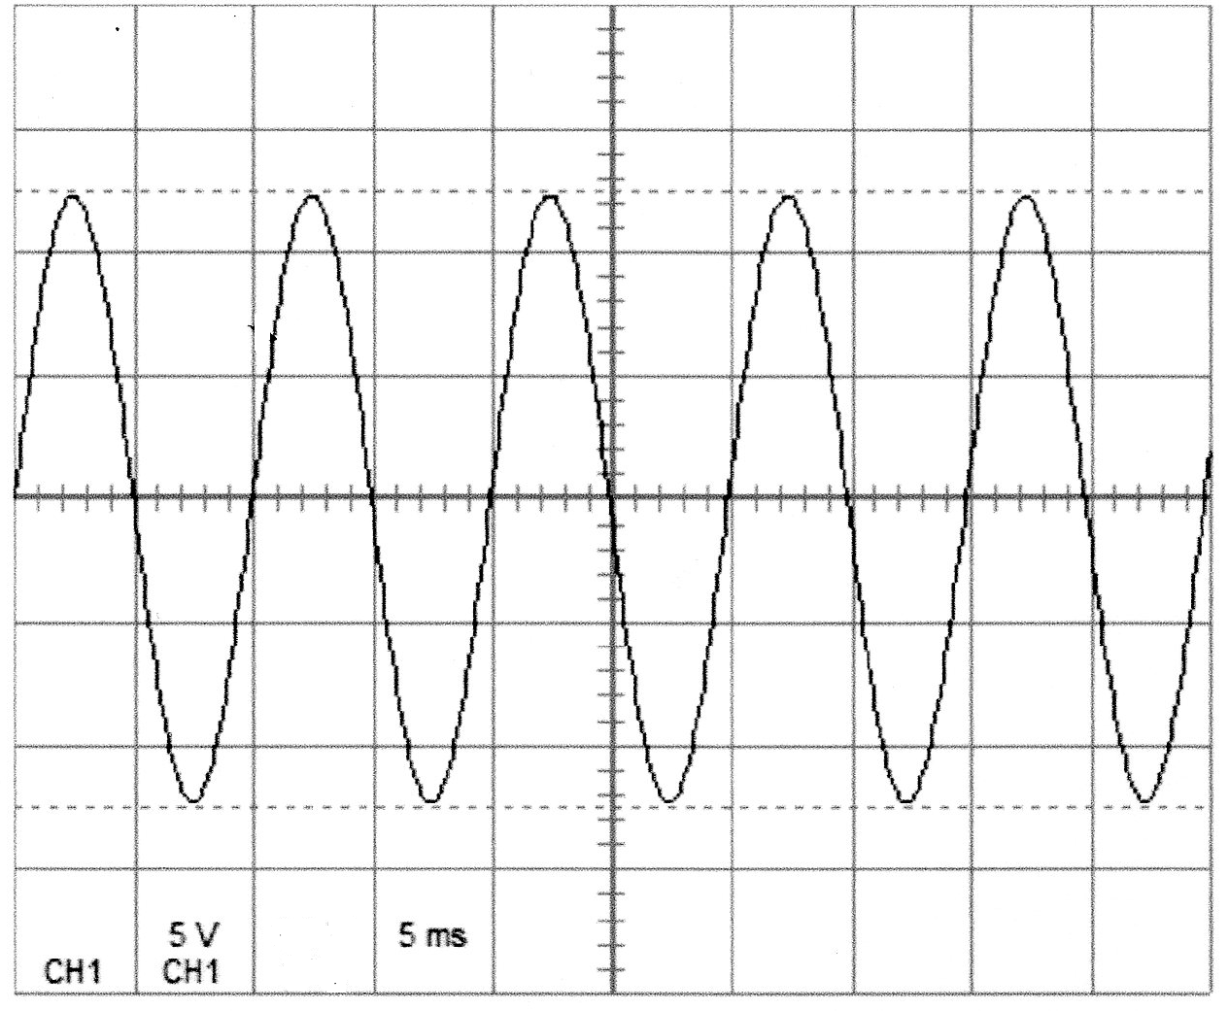
- المطلوب : - اعتمادا على الوثيقتين 2 و 3 :
1- حدد قيمة التوتر الاعظمي U_{max} ( V ).
2- استنتج قيمة التوتر الفعال بين طرفي المولد U_{eff} ( V )
3- احسب كلا من :
ا- الدور T ( s )
ب - التواتر ( Hz)ƒ، ثم قارنه بالقيمة المسجلة على المولد (GBF) .
الوثيقة 3 : التوتر المعاين على شاشة جهاز راسم الاهتزاز المهبطي
الصفحة 1 من 2 - اقلب الصفحة -
اختبار الثلاثي الثاني في مادة العلوم الفيزيائية والتكنولوجيا – تابع-
- الوضعية الإدماجية : ( 8ن)
- قام فريد بتعليق كرية من الألمنيوم ( b) بواسطة خيط رفيع ( f ) إلى حامل زجاجي ، ثم قرب منها قضيب من الايبونيت( E ) المدلوك ( الوثيقة 4 )
- الملاحظة :
- تنجذب كرية الألمنيوم نحو قضيب الايبونيت وتلامسه ، ثم تبتعد عنه .
- المطلوب : - على ضوء ما درست و اعتمادا على الوثيقة 4 ، اجب عمايلي :

- التعليمات :
الوثيقة 4 : تجربة النواس الكهربائي
Pendule électrostatique
1- ا - ماسبب انجذاب الكرية نحو قضيب الايبونيت وابتعادها عنه بعد ملامسته؟
ب- ما هي طريقة تكهرب الكرية في الحالتين ( عند الانجذاب وعند التنافر ) ؟
2- تكتسب الكرية بعد ملامستها لقضيب الايبونيت شحنة كهربائية مقدارها : Q = - 1.6 ×10 ^{– 15} C
- ما هو عدد الالكترونات التي اكتسبتها الكرية في هذه الحالة ؟
3- مثل مخطط أجسام متأثرة ( D.O.I) لحظة انجذاب الكرية نحو القضيب الايبونيت ( قبل ملامسته ) .
4- أحصي القوى المؤثرة على الكرية ، ثم مثلها كيفيا ،وذلك في الحالتين :
- عند انجذاب الكرية نحو الايبونيت ( قبل ملامسته )
- بعد ابتعاد الكرية عن الايبونيت.

* المعطيات :
- تعطى عبارة الشحنة للأجسام بالعلاقة التالية : Q = n × e⁻
- شحنة الإلكترون : e⁻ = - 1.6 × 10 ⁻¹⁹ C

الصفحة 2 من 2 انتهى - بالتوفيق عن أساتذة المادة –
مناقشة اختبار الثلاثي الثاني في ماد العلوم الفيزيائية والتكنولوجيا - المستوى : 4 متوسط -
العلامة |  | الإجابة النموذجية | مؤشرات الكفاءة المراد قياسها | المحاور
كاملة | مجزاة
6 ن | 0.5 ن × 2  0.5 ن × 2  0.25ن×6  0.25ن× 6  0.5 ن ×2 | 1- تفسير الملاحظات ( ب و ج ) :  - عيانيا :  - اختفاء اللون الأزرق من المحلول دليل على اختفاء شوارد النحاس الثنائي .  - ظهور طبقة حمراء في أسفل الوعاء دليل على تشكل معدن النحاس ( ذو اللون الاحمر ) .  - مجهريا :  يرجع اختفاء شوارد (Cu²⁺) من المحلول إلى اكتسابها إلكترونين لتصبح ذرة معدنية  ويمكن التعبير عن هذا التحول بالمعادلة التالية :Cu²⁺ _{( aq )} + 2 e⁻ Cu _{( S )}  - أما مسحوق الزنك فتفقد ذراته إلكترونين لتصبح شاردة زنك وتنتقل إلى المحلول كما هو موضح في المعادلة الأتية : Zn _{( S)} Zn ²⁺ _{( aq )} + 2 e⁻  2- التعبير عن التفاعل الإجمالي الحاصل بمعادلة كيميائية بالصيغتين :  ا- الشاردية : ( Cu²⁺+ SO₄ ²⁻ )_{( aq )} + Zn _{( S )} ( Zn²⁺+ SO₄²⁻ ) _{( aq )} +Cu _{( S )} ب- الإحصائية ( الجزيئية ):( CuSO₄)_{( aq )} + Zn _{( S )} ( ZnSO₄ ) _{( aq )} +Cu _{( S )}  3- الكشف عن الفرد الكيميائي الناتج في المحلول :  من نواتج التفاعل كلا من معدن النحاس( Cu_{( S )}يترسب أسفل الوعاء ولايبقى في المحلول ) ، وكذا شوارد الزنك ( ذات اللون الشفاف ) تبقى في المحلول ويمكن الكشف عنها كما يلي :  ا – اخذ عينة من المحلول السابق وذلك بترشيحه ووضعه في أنبوب اختبار.  ب- إضافة قطرات من هيدروكسيد الصوديوم _{( aq )} (NaOH) إلى الأنبوب .  ج- ظهور راسب ابيض اللون دليل على وجود مادة هيدروكسيد الزنك₂) (Zn (OH ) مما يؤكد على تواجد شوارد الزنك ( Zn ²⁺ ) في المحلول الأصلي.  3- حساب السرعة المتوسطة للقطار : من خلال العبارة : V = d / t - نجد : V = 10 Km / 0.5 h = 20 Km / h | * يفسر عيانيا ومجهريا الظواهر الكيميائية باستعمال نموذج الفرد الكيميائي.  * يعبر عن تحول كيميائي في المحلول الشاردي باستعمال معادلات كيميائية بصيغ مختلفة ومحترما كلا من مبدأ انحفاظ الكتلة وانحفاظ الشحنة.  * يقترح بروتوكول تجريبي للكشف عن الأفراد الكيميائية الناتجة المتواجدة في المحلول. | الوضعية الأولى
6 ن | 0.5 ن × 2  0.5 ن × 2  0.5 ن × 3  0.5 ن × 3  1 ن | 1- تحديد قيمة التوتر الاعظمي U_{max} (V) : -اعتمادا على العلاقة : U_{max} ( V ) = S_{V} × n  U_{max} ( V ) = ( 5v/div ) × ( 2.5div ) = 7.5 V  2 - استنتاج قيمة التوتر الفعال:  اعتمادا على العلاقة : U_{eff} ( V ) = U_{max} ( V ) / ( 2 )^{1/2} U_{eff} ( V ) = ( 7.5 V ) / ( 1.41 ) = 5.319 V.  3- ا – حساب الدور T ( S ) :  اعتمادا على العلاقة : T ( s ) = S_{h} × n  T ( s ) = ( 5 ms / div ) × ( 2 div ) = 10 ms = 0.01 s  ب- حساب التواتر( Hz ) ƒ :  اعتمادا على العلاقة : ƒ ( Hz ) = 1 / T ( s)  ƒ ( Hz ) = 1/ 0.01 s = 100 Hz .  - المقارنة : القيمة المسجلة على شاشة المولد هي : 100.45 هرتز والقيمة المحسوبة من خلال راسم الاهتزاز المهبطي هي 100 هرتز ( القيم جد متقاربة ) . | * يستعمل العلاقات الفيزيائية لاستنباط قيمتي كلا من التوتر الاعظمي و الفعال.  * يستخرج قيمة الدور وكذا التواتر انطلاقا من البيان .  * يقارن بين قيمة التواتر المحسوبة وتلك الظاهرة على شاشة المولد . | الوضعية الثانية

شبكة تقويم الوضعية الإدماجية
المعايير | السؤال | المؤشرات | العلامة
 |  |  | مجزاة | كاملة
الوجاهة | س01 | ا- سبب انجذاب الكرية إلى قضيب الايبونيت : عند تقريب الايبونيت ( المشحون بشحنة سالبة ) من الكرية فإنها تتأثر به ويحدث لها إعادة توزيع للشحنة الكهربائية على سطحها فتقترب الشحنات الموجبة من جهة الايبونيت وتبتعد الشحنات السالبة إلى الجهة المعاكسة ( بمعنى اصح يحدث انتقال للالكترونات نحو الجهة المعاكسة للايبونيت فتظهر شحنات موجبة على الذرات التي تركتها ) .  - سبب ابتعاد الكرية عن قضيب الايبونيت بعد ملامسته راجع لاكتسابها شحنة كهربائية سالبة انتقلت من الايبونيت إليها فأصبحت تحمل نفس الشحنة الكهربائية للايبونيت ، فيحدث بينهما تنافر.  ب- طريقة تكهرب الكرية في الحالتين : - عند الانجذاب : حدث تكهرب بالتأثير.  - عند التنافر : حدث تكهرب باللمس. | 0.5 ن × 2  0.25 ن × 2 | 1.5 ن
الصوابية | س02 | حساب عدد الالكترونات التي اكتسبتها الكرية بملامسة الايبونيت : اعتمادا على العلاقة : Q = n× e⁻ ومنه نجد : n= Q / e⁻ = ( - 1.6 × 10⁻ ¹⁵ C ) / ( -1.6 × 10 ^{– 19} C ) = 10000 électrons | 0.5 ن × 2 | 5.5 ن
 | س03 | تمثيل مخطط أجسام متأثرة لحظة انجذاب الكرية نحو الايبونيت (قبل ملامسته) : | 0.25 ن × 6
 | س04 | - إحصاء القوى المؤثرة على الكرية في الحالتين : تتأثر الكرية بنفس القوى في الحالتين  ا- عند انجذاب الكرية ( وعند ابتعادها ) نحو/ على الايبونيت :  - فعل الخيط على الكرية : F_{f / b}  - فعل الايبونيت على الكرية : F_{E / b}  - فعل الهواء على الكرية : F_{a / b}  - فعل الأرض على الكرية : F_{T/ b}  ب- تمثيلها في الحالتين :  - عند انجذاب الكرية نحو الايبونيت - عند ابتعاد الكرية عن الايبونيت | 0.25 ن × 4  0.25 ن × 8
الانسجام |  | - التسلسل المنطقي للأفكار  - دقة الإجابة مع التعبير بلغة علمية سليمة | 0.25 ن × 2 | 0.5 ن
الإتقان |  | - الكتابة بخط واضح  - نظافة الورقة | 0.25 ن × 2 | 0.5 ن

